รายงานการปฏิบัติราชการประจำเดือน มิถุนายน 2569
ประจำปีงบประมาณ พ.ศ.2569
ด่านตรวจคนเข้าเมืองท่าอากาศยานหาดใหญ่

- งานสืบสวนปราบปราม
3 มิ.ย.2569

เมื่อวันที่ 3 มิ.ย.2569 เวลา 12.30 น. ร.ต.อ.กฤศณัฏฐ์ คงยัง รอง สว.ด่าน ตม.ทอ.หาดใหญ่ พร้อมข้าราชการตำรวจในสังกัด ชุดสืบสวนปราบปราม ดำเนินการ ตรวจคัดกรอง และสัมภาษณ์ผู้โดยสาร สายการบิน Scoot เที่ยวบิน TR646 ตามคำสั่งผู้บังคับบัญชา ณ บริเวณจุดตรวจขาเข้าระหว่างประเทศ อาคารผู้โดยสาร ท่าอากาศยานหาดใหญ่ อ.คลองหอยโข่ง จว.สงขลา
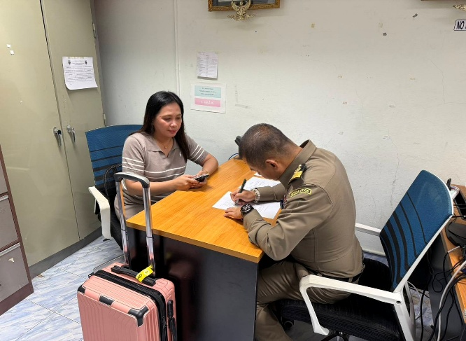
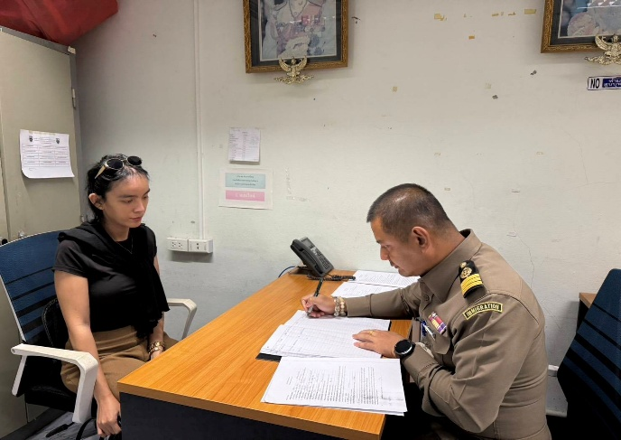

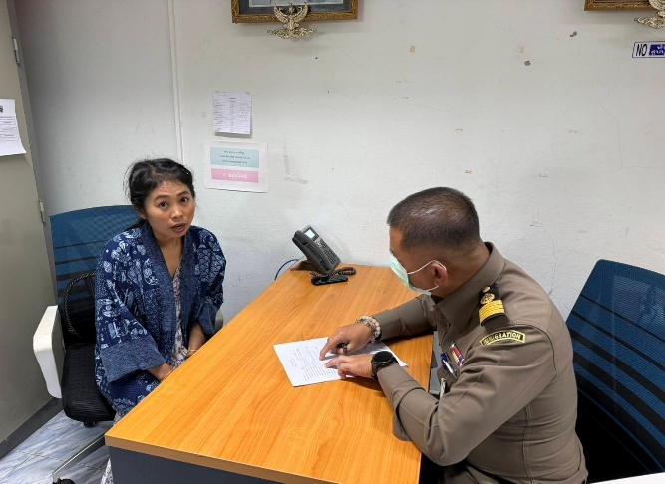
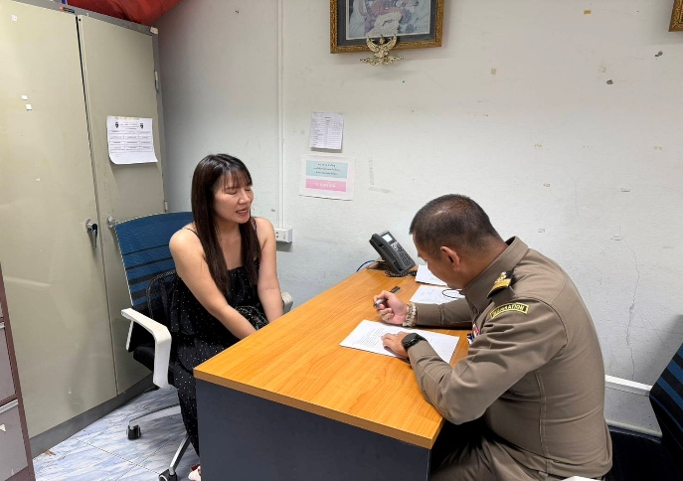

7 มิ.ย.2569
เมื่อวันที่ 7 มิ.ย.2569 เวลา 16.30 น. ร.ต.อ.กฤศณัฏฐ์ คงยัง รอง สว.ด่าน ตม.ทอ.หาดใหญ่ พร้อมข้าราชการตำรวจในสังกัด ชุดสืบสวนปราบปราม ดำเนินการ ตามกรอบอำนาจ จับกุมบุคคลตามหมายจับ ผู้สัญชาติมาเลเซีย จำนวน 1 ราย ซึ่งเดินทางมาจากประเทศสิงคโปร์ โดยสายการบิน SCOOT เที่ยวบิน TR646ตามหมายจับศาลแขวงเชียงใหม่ ที่ 288/2567 ลงวันที่ 19 มิ.ย.67 ซึ่งต้องหาว่ากระทำความผิดฐาน “ขับรถในขณะเมาสุราหรือเมาของอย่างอื่นและไม่ได้รับใบอนุญาตขับขี่” ณ บริเวณจุดตรวจขาเข้าระหว่างประเทศ อาคารผู้โดยสาร ท่าอากาศยานหาดใหญ่ อ.คลองหอยโข่ง จว.สงขลา
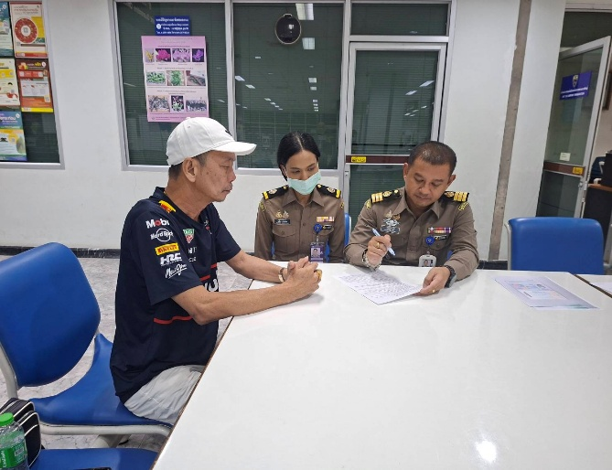
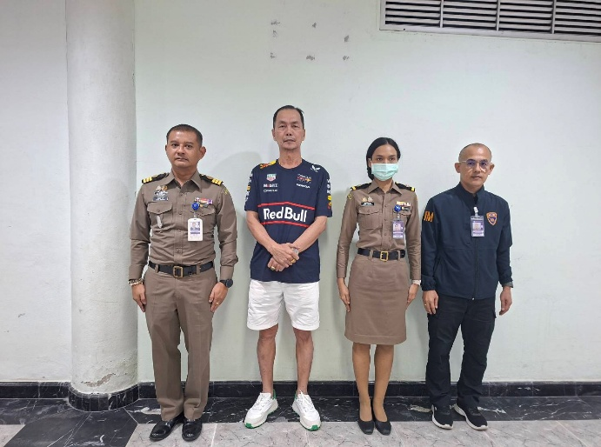

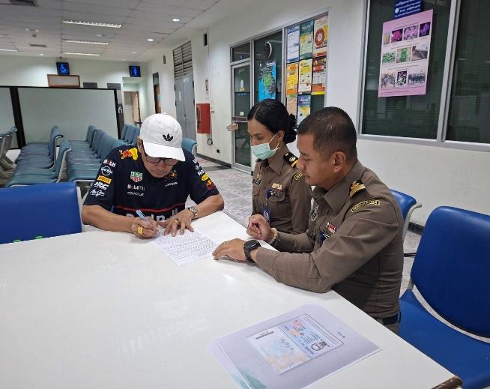
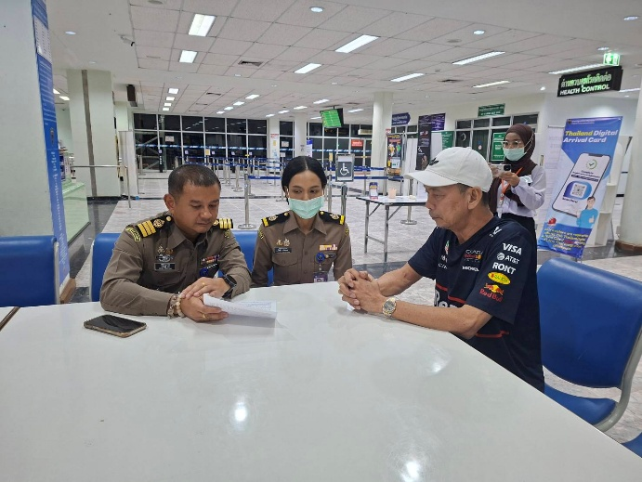

2.งานบริการคนต่างด้าว

- ด่าน ตม.ทอ.หาดใหญ่ ไม่มีการปฏิบัติภารกิจนี้ แต่อย่างใด -

3. งานตรวจบุคคลและยานพาหนะ
1 มิ.ย.2569
เมื่อวันที่ 1 มิ.ย.2569 เวลา 14.00 น. ว่าที่ ร.ต.ต.จิรกร หลีหาด รอง สว.(อก.)ด่าน ตม.ทอ.หาดใหญ่ พร้อมด้วยข้าราชการตำรวจในสังกัด อำนวยความสะดวกในการตรวจหนังสือเดินทางแก่ผู้เดินทางไปประกอบ พิธีฮัจญ์ ณ ท่าอากาศยานหาดใหญ่ ประจำปี 2569 ณ อาคารอเนกประสงค์ ท่าอากาศยานหาดใหญ่ อ.คลองหอยโข่ง จว.สงขลา
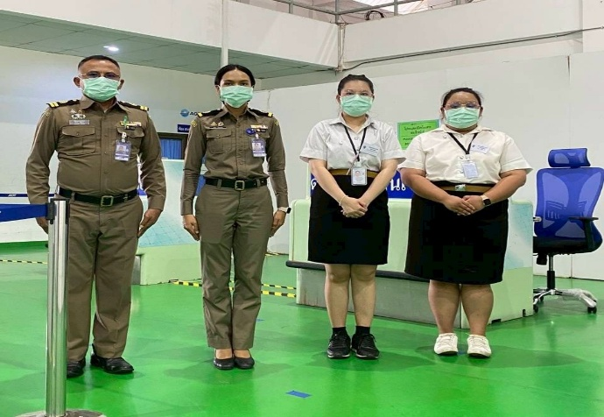
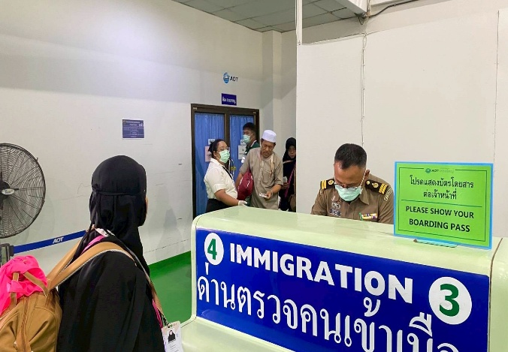

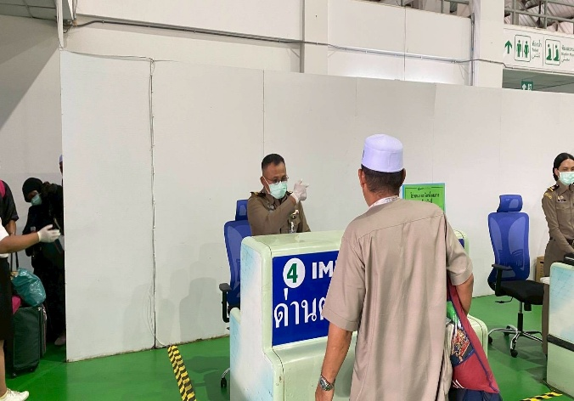
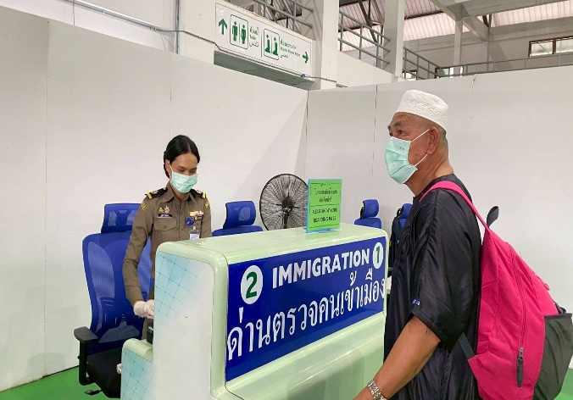

10 มิ.ย.69
เมื่อวันที่ 10 มิ.ย.2569 เวลา 10.30 น. ส.ต.อ.สุชาครีย์ นุ่นแก้ว ผบ.หมู่ ด่าน ตม.ทอ.หาดใหญ่ ดำเนินการตรวจเที่ยวบินส่วนตัว ของบริษัท ไทย เอเวชั่น เซอร์วิส เส้นทาง หาดใหญ่ - โกตาบารู ณ บริเวณจุดตรวจขาออกระหว่างประเทศ ชั้น 2 อาคารผู้โดยสาร ท่าอากาศยานหาดใหญ่ อ.คลองหอยโข่ง จว.สงขลา
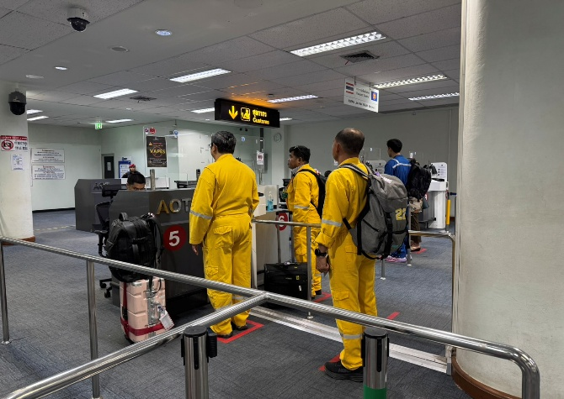
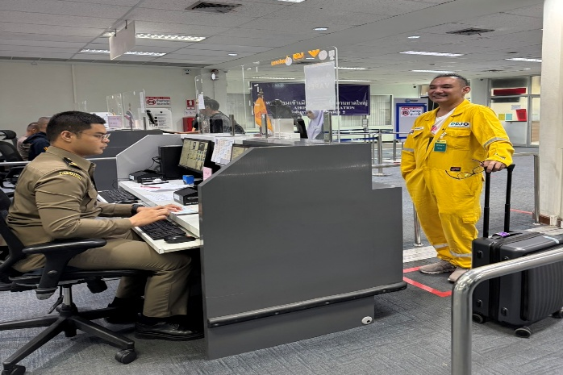

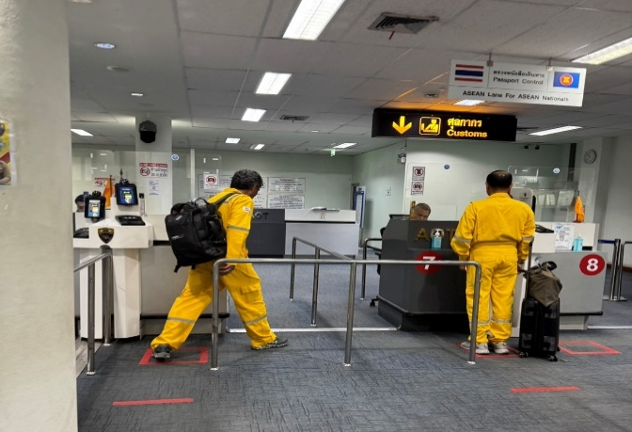
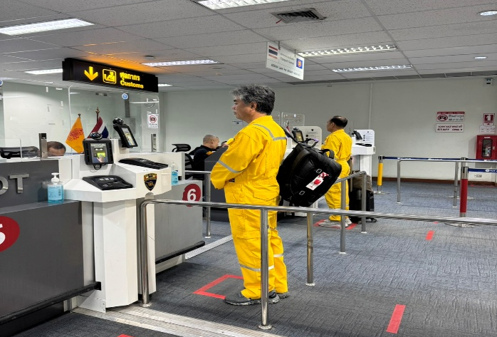

10 มิ.ย.69
เมื่อวันที่ 10 มิ.ย.2569 เวลา 14.05 น. ร.ต.อ.หญิง จันทรกานต์ พรหมเหมือน รอง สว. ด่าน ตม.ทอ.หาดใหญ่ พร้อมข้าราชการตำรวจในสังกัด ดำเนินการตรวจเที่ยวบินส่วนตัว ของบริษัท ไทย เอเวชั่น เซอร์วิส เส้นทาง หาดใหญ่ - โกตาบารู ณ บริเวณจุดตรวจขาเข้าระหว่างประเทศ ชั้น 1 อาคารผู้โดยสาร ท่าอากาศยานหาดใหญ่ อ.คลองหอยโข่ง จว.สงขลา

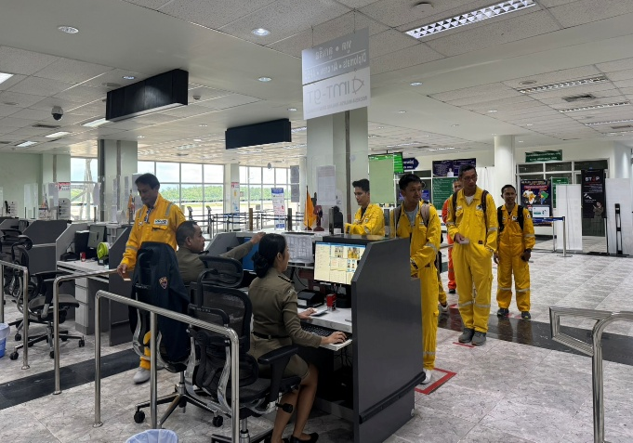
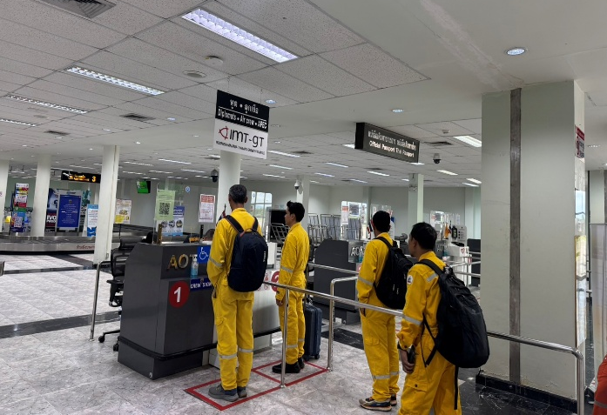

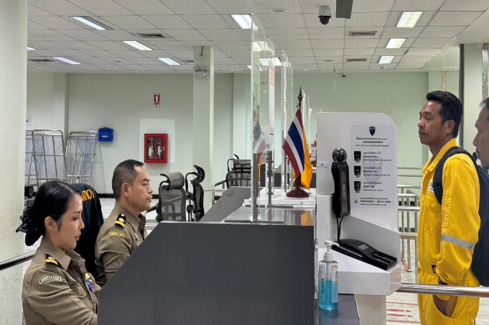
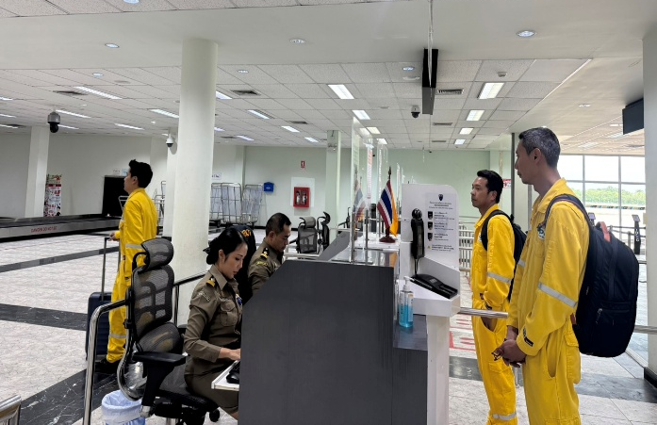

4. งานอำนวยการ/ธุรการ
2 มิ.ย.2569
เมื่อวันที่ 2 มิ.ย.2569 เวลา 11.00 น. พ.ต.ท.สราวุธ นพกาศ สว.ด่าน ตม.ทอ.หาดใหญ่ และ ร.ต.อ.กฤดกานต์ กฤษณะพันธ์ รอง สว.ด่าน ตม.ทอ.หาดใหญ่ เข้าร่วมพิธีถวายพระพรชัยมงคล และพิธีลงนามถวายพระพรสมเด็จพระนางเจ้าสุทิดา พัชรสุธาพิมลลักษณ พระบรมราชินี เนื่องในโอกาสวันเฉลิมพระชนมพรรษา 3 มิถุนายน 2569 ณ อาคารที่ทำการ บก.ตม.6 อ.หาดใหญ่ จว.สงขลา
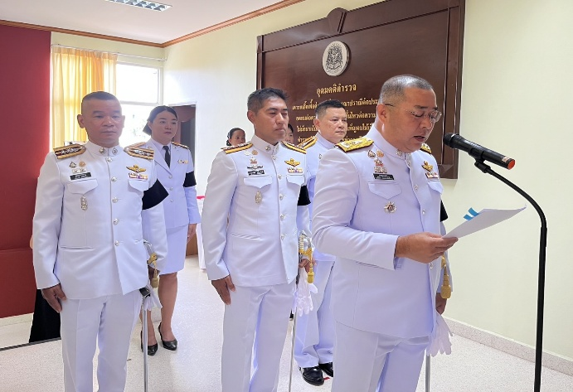
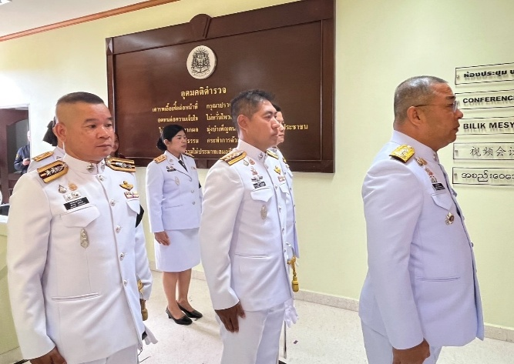

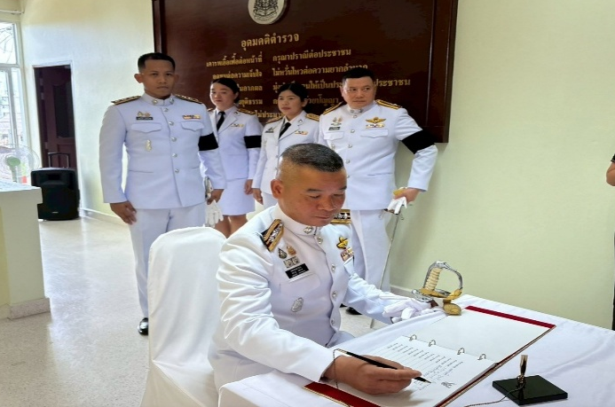
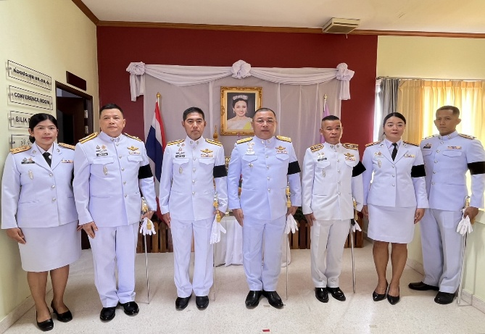

3 มิ.ย.2569
เมื่อวันที่ 3 มิ.ย.2569 เวลา 20.00 น. ข้าราชการตำรวจในสังกัด จำนวน 3 นาย เข้าร่วม กิจกรรมเจริญพระพุทธมนต์และปฏิบัติจิตภาวนา เพื่อน้อมถวายเป็นพระราชกุศลแด่สมเด็จพระนางเจ้าสุทิดา พัชรสุธาพิมลลักษณ พระบรมราชินี 3 มิถุนายน 2569 ผ่านระบบ ZOOM
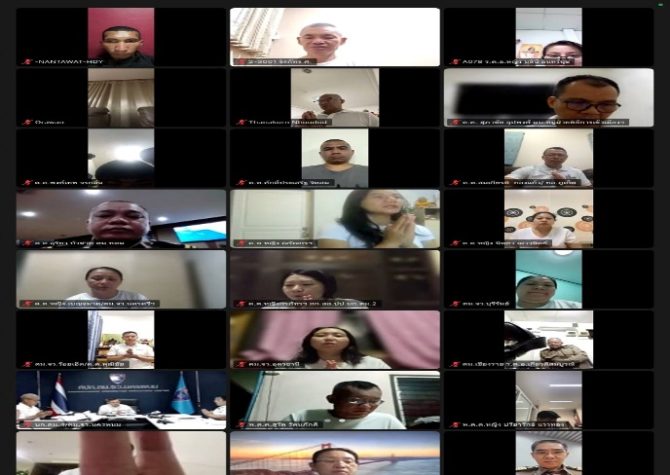
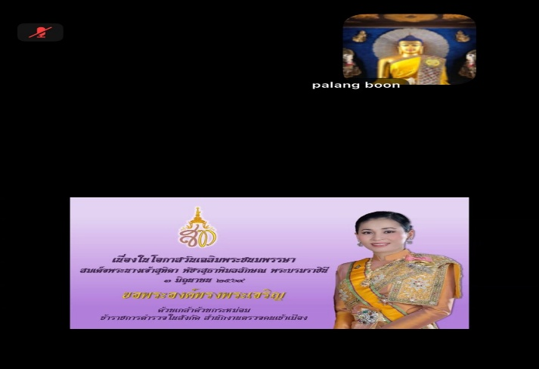

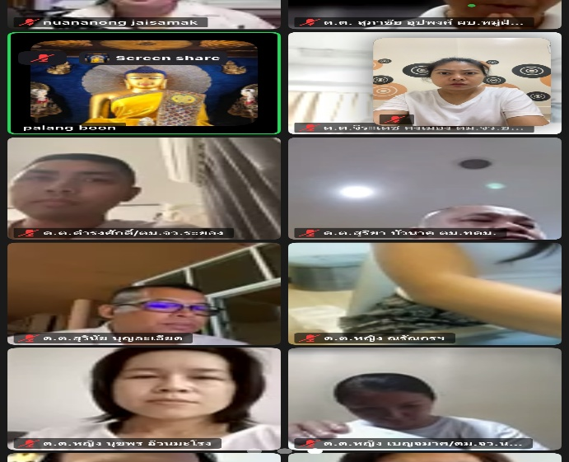
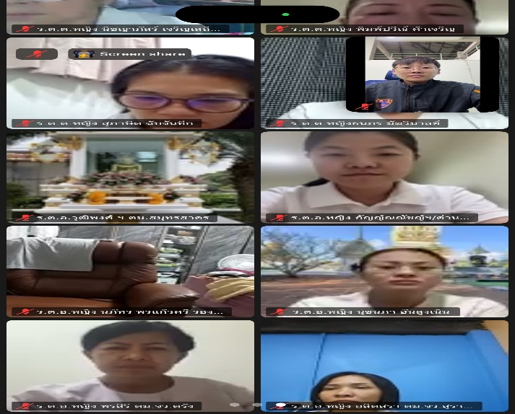

4 มิ.ย.2569
เมื่อวันที่ 4 มิ.ย.2569 เวลา 08.00 น. ร.ต.อ.หญิง วันเพ็ญ ซ้วนเล้ง รอง สว.ด่าน ตม.ทอ.หาดใหญ่ พร้อมด้วย ข้าราชการตำรวจในสังกัด จำนวน 5 นาย เข้าร่วมกิจกรรมจิตอาสาพัฒนา ถวายพระราชกุศล เนื่องในโอกาสวันคล้ายวันพระราชสมภพ สมเด็จพระนางเจ้าสุทิดา พัชรสุธาพิมลลักษณ พระบรมราชินี ณ วัดโคกเหรียง ม.2 ต.โคกม่วง อ.คลองหอยโข่ง จว.สงขลา
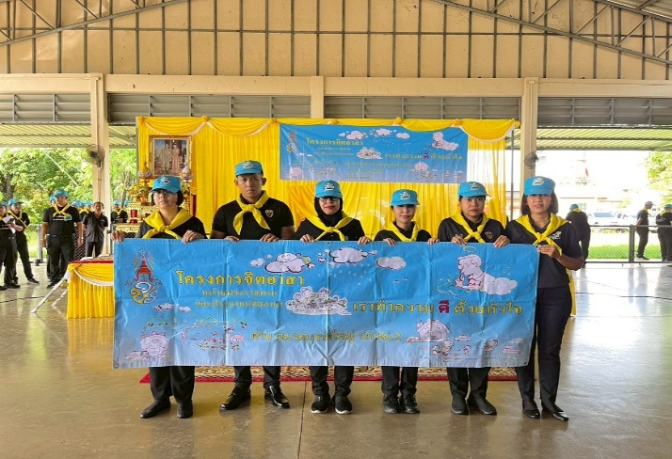
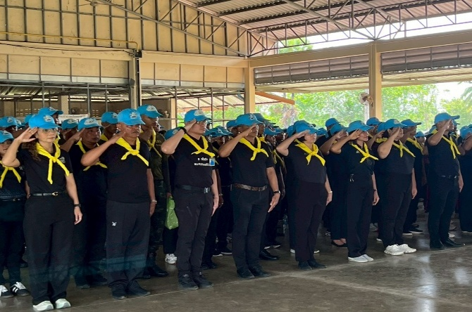

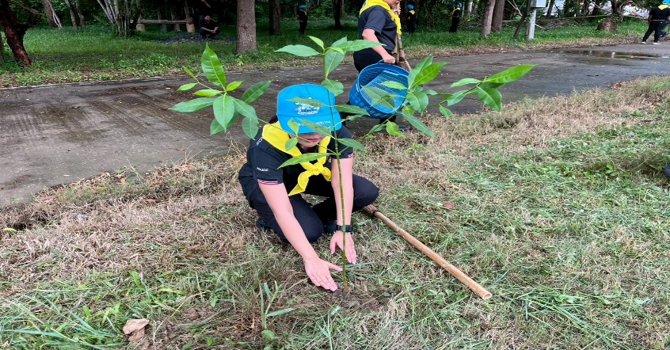
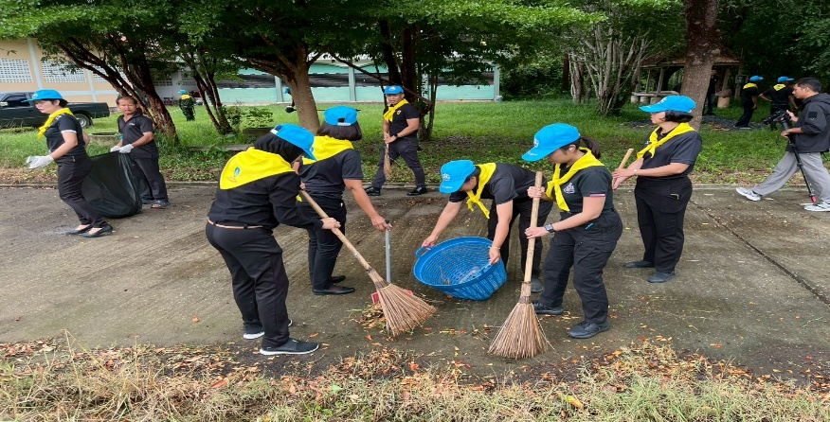

8 มิ.ย.2569
เมื่อวันที่ 8 มิ.ย.2569 เวลา 13.00 น. ร.ต.อ.กฤดกานต์ กฤษณะพันธ์ รอง สว.ด่าน ตม.ทอ.หาดใหญ่ เข้าร่วมพิธีลงนามปฏิญญาการขับเคลื่อนสงขลาไมซ์ซิตี้สู่การเติบโตอย่างยั่งยืน (Songkhla MICE City Declaration on Advancing Sustainable Growth) ณ ห้อง Grand Ballroom โรงแรมบุรีศรีภู อ.หาดใหญ่ จว.สงขลา

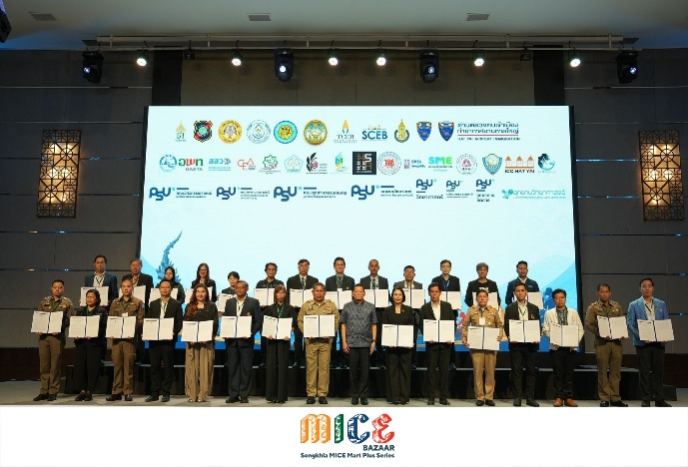

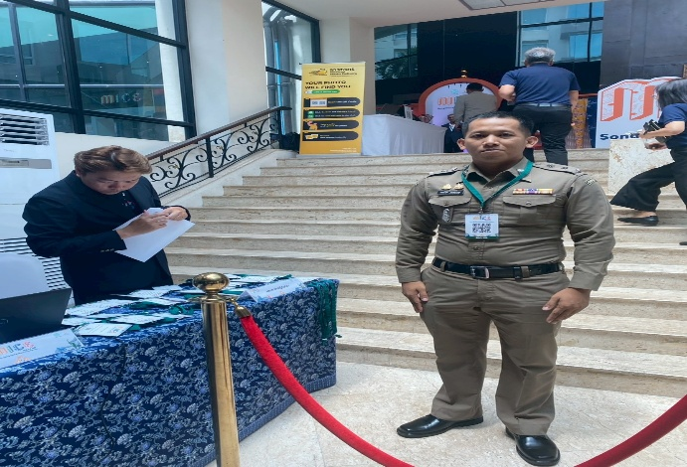
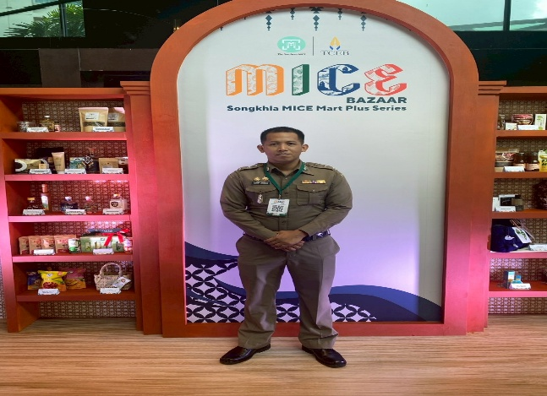

9 มิ.ย.2569
เมื่อวันที่ 9 มิ.ย.2569 เวลา 13.30 น. พ.ต.ท.สราวุธ นพกาศ สว.ด่าน ตม.ทอ.หาดใหญ่ พร้อมข้าราชการตำรวจในสังกัด ร่วมเฝ้าฟังการลงพื้นที่ (Site Visit) กำกับติดตามการประเมินคุณธรรมและความโปร่งใส ในการดำเนินงานของหน่วยงานภาครัฐ (Integrity and Transparency Assessment: ITA) ของหน่วยงานภาครัฐระดับต่ำกว่ากรม(สถานีตำรวจ) ประจำปีงบประมาณ พ.ศ.2569 ผ่านระบบ ZOOM ณ ห้องประชุม ชั้น 2 อาคารที่ทำการ ด่าน ตม.ทอ.หาดใหญ่ อ.หาดใหญ่ จว.สงขลา
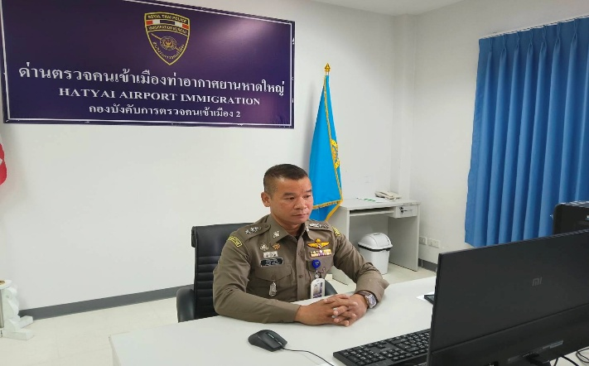
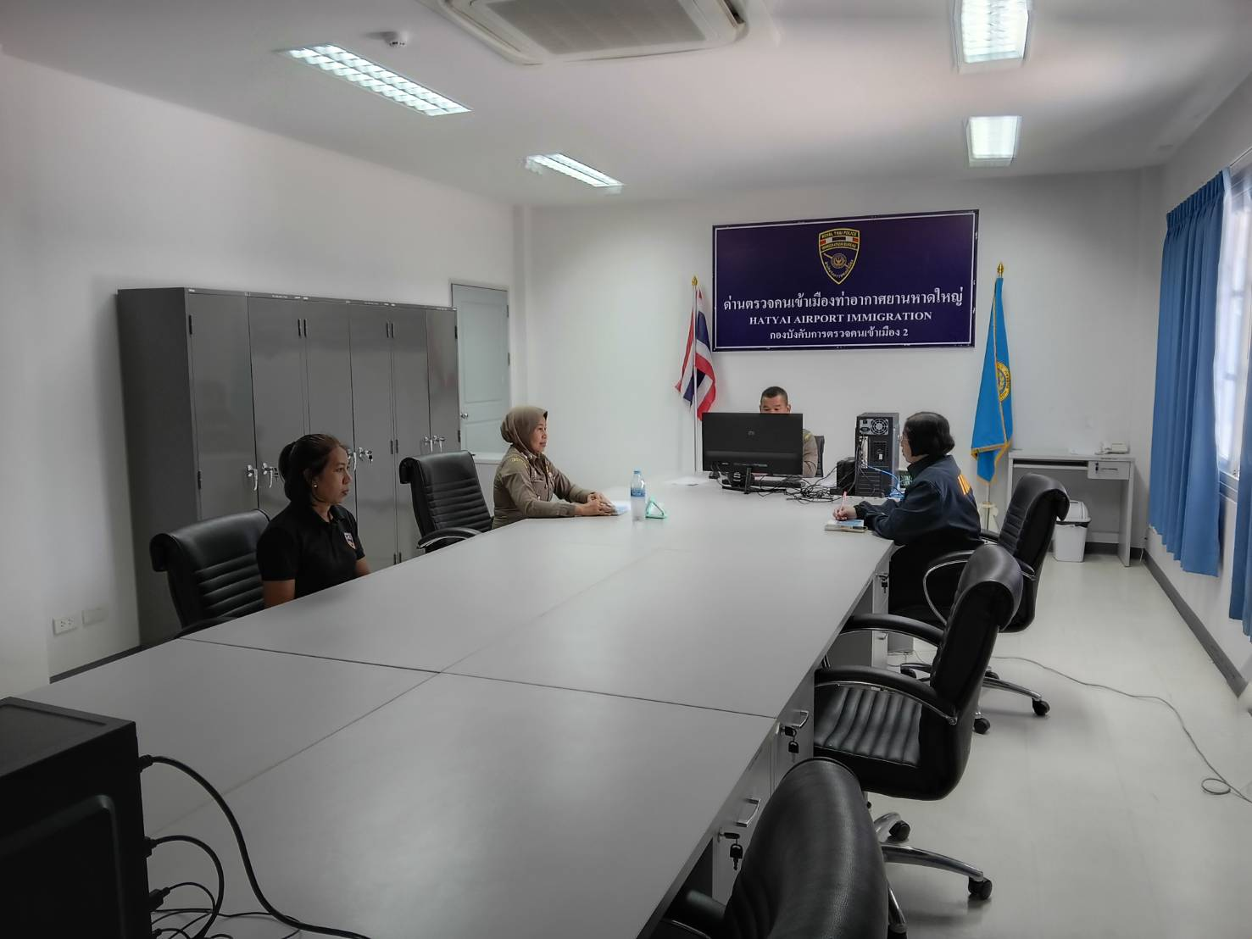

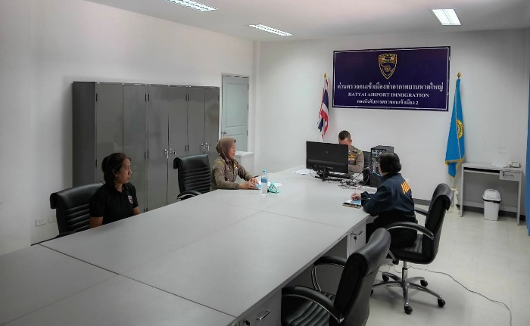
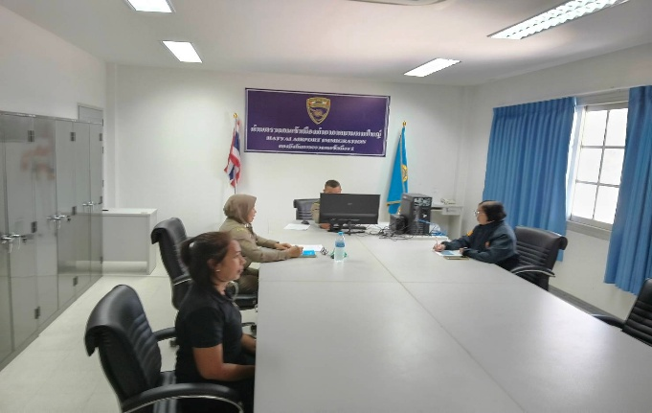

9 มิ.ย.69
เมื่อวันที่ 9 มิ.ย.2569 เวลา 16.00 น. พ.ต.ท.สราวุธ นพกาศ สว.ด่าน ตม.ทอ.หาดใหญ่ ถ่ายทอดนโยบายและข้อกำชับสั่งการ ของ ผบ.ตร., ผบช.สตม. และ ผบก.ตม.2 ให้แก่ข้าราชการตำรวจในสังกัด ด่าน ตม.ทอ.หาดใหญ่ ในการประชุมบริหาร ด่าน ตม.ทอ.หาดใหญ่ ครั้งที่ 6/2569 ณ ห้องประชุม ด่าน ตม.ทอ.หาดใหญ่ ชั้น 3 อาคารที่ทำการ ด่าน ตม.ทอ.หาดใหญ่ อ.หาดใหญ่ จว.สงขลา
